信息公开

用人单位信息
名称 | 三亚吉阳东吉瑞口腔门诊部
地址 | 海南省三亚市吉阳区迎宾路299号蓝立方
联系人 | 杨向国 |  | 项目类别 |  | 检测项目

项目组成员
 | 专业技术人员名单 | 时间 |  | 用人单位陪同人
现场调查 | 廖梦琴、王达青、黄耀成 | 2021.1.6 |  | 杨向国
现场采样 | / | / |  | /
现场检测 | 廖梦琴、王达青、黄耀成 | 2021.1.6 |  | 杨向国

现场照片
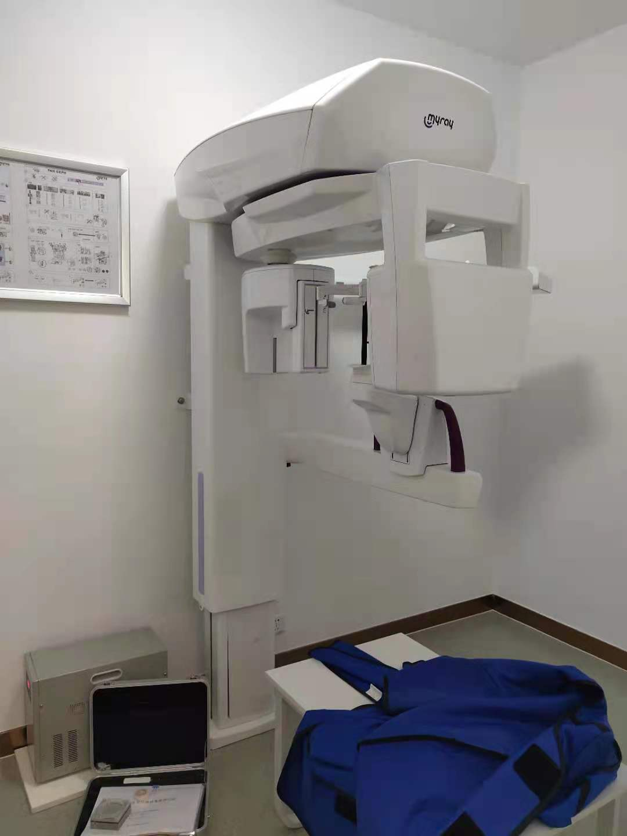
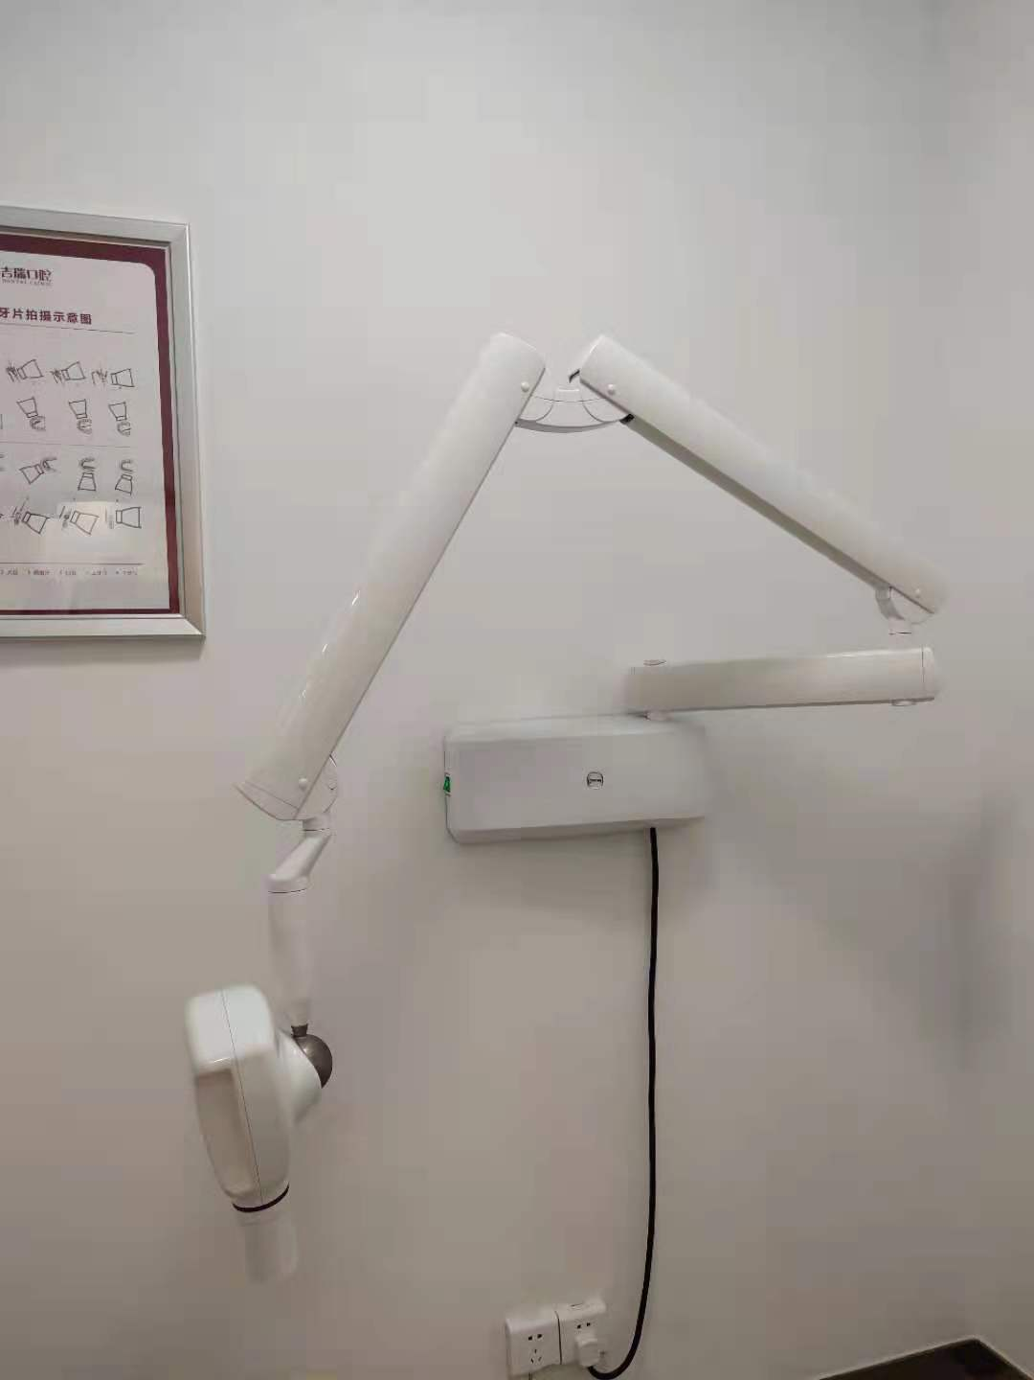
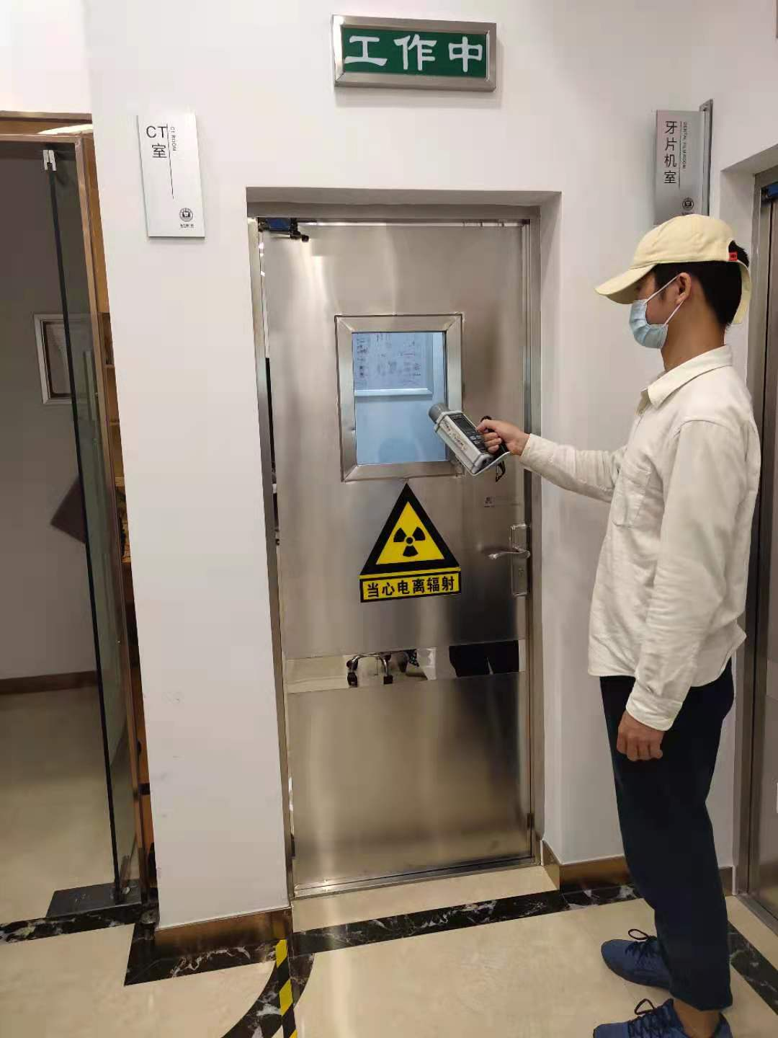
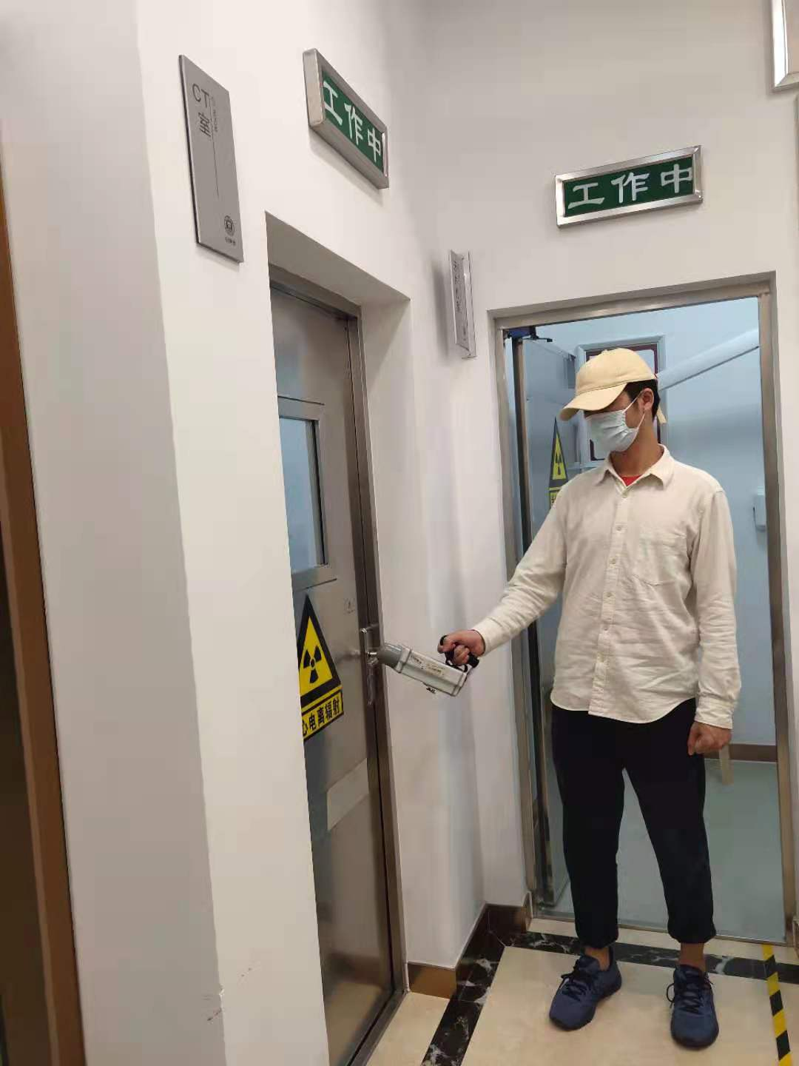
口腔CT机
牙片机
口腔CT机房机房门检测
口腔CT机房铅观察窗检测

